14.3. Большое домашнее задание. Реализовать программу нахождения простых чисел в заданном диапазоне с использованием технологии MPI [1] и провести вычислительный эксперимент: определить время в секундах и в условных единицах и ускорение при использовании 2,3, 4, 5, 6 потоков, приняв значение переменной porog=6001.

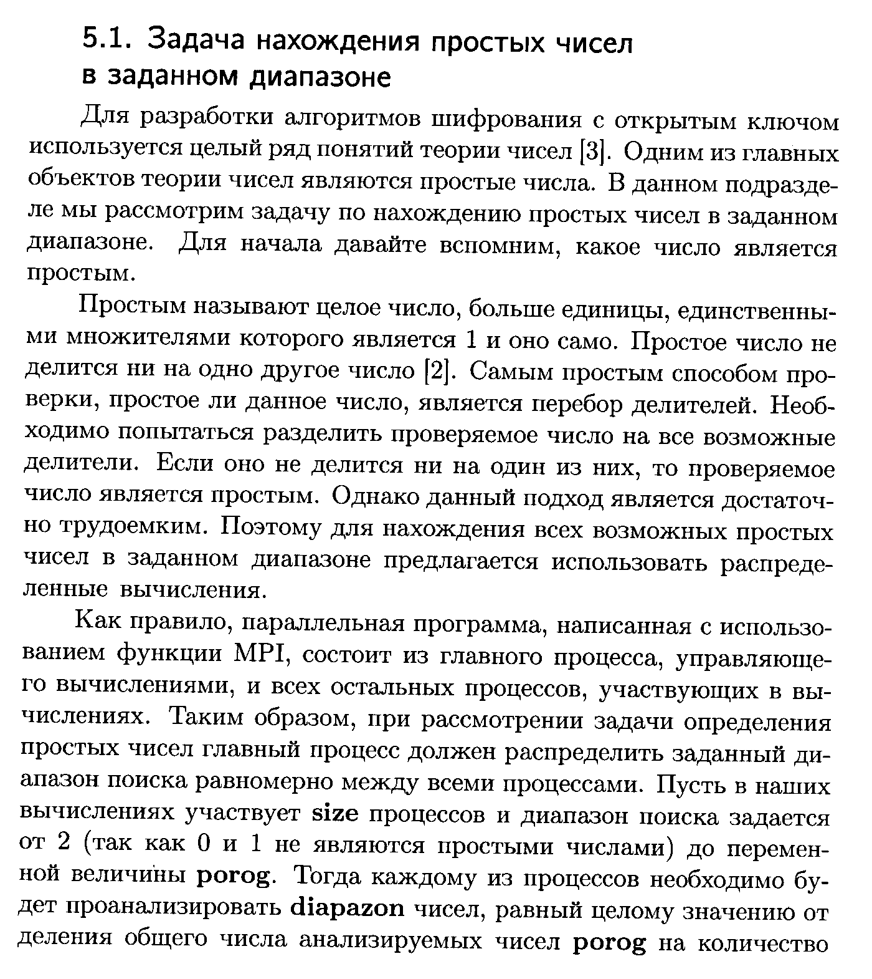
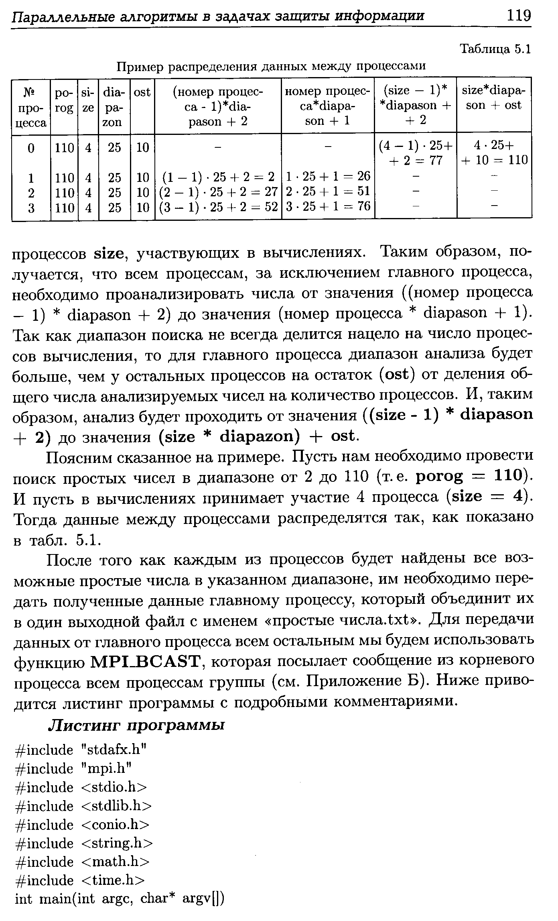
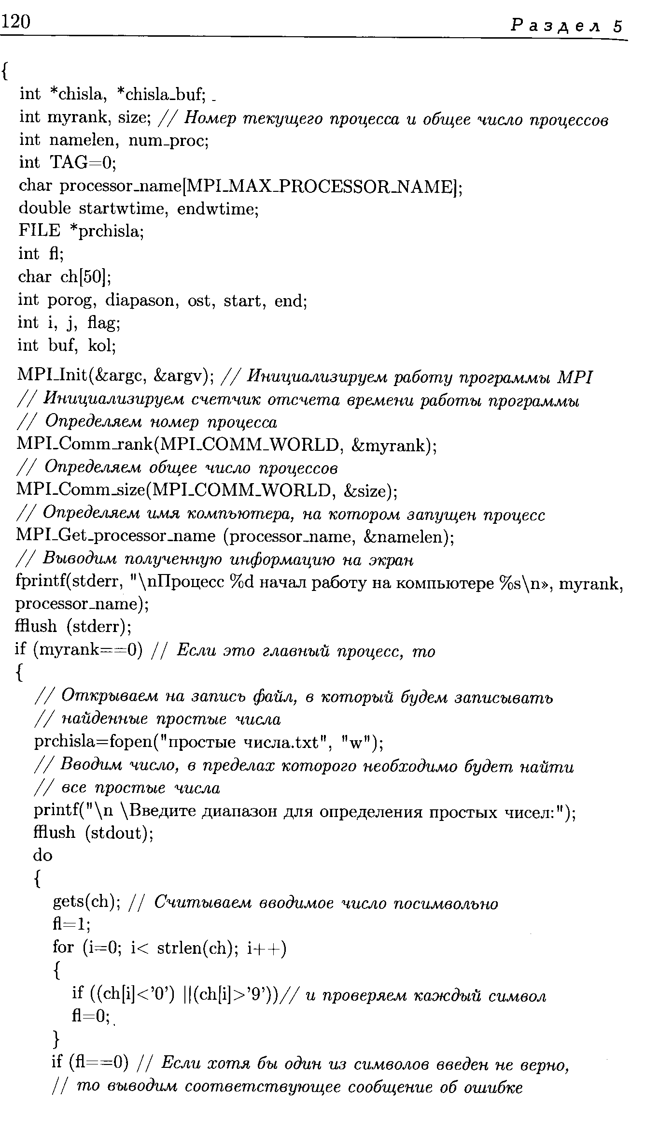
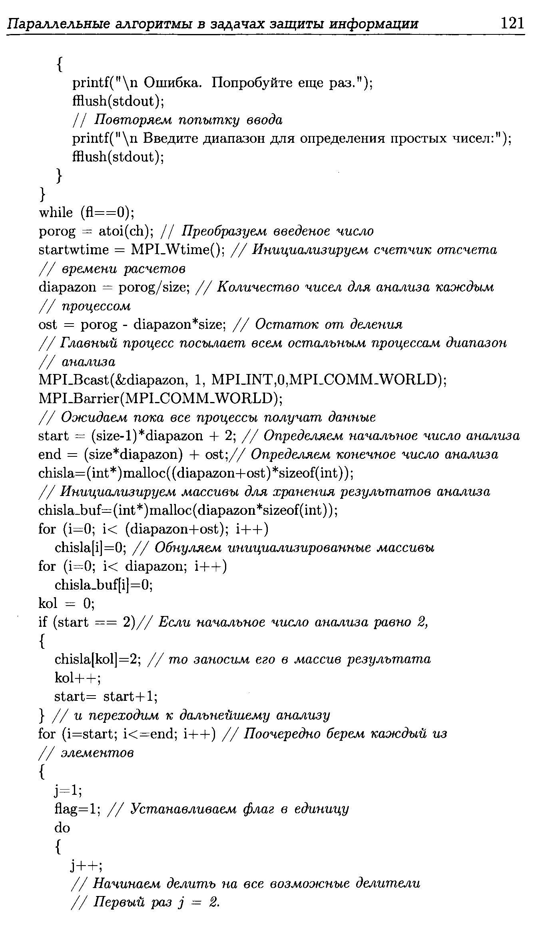
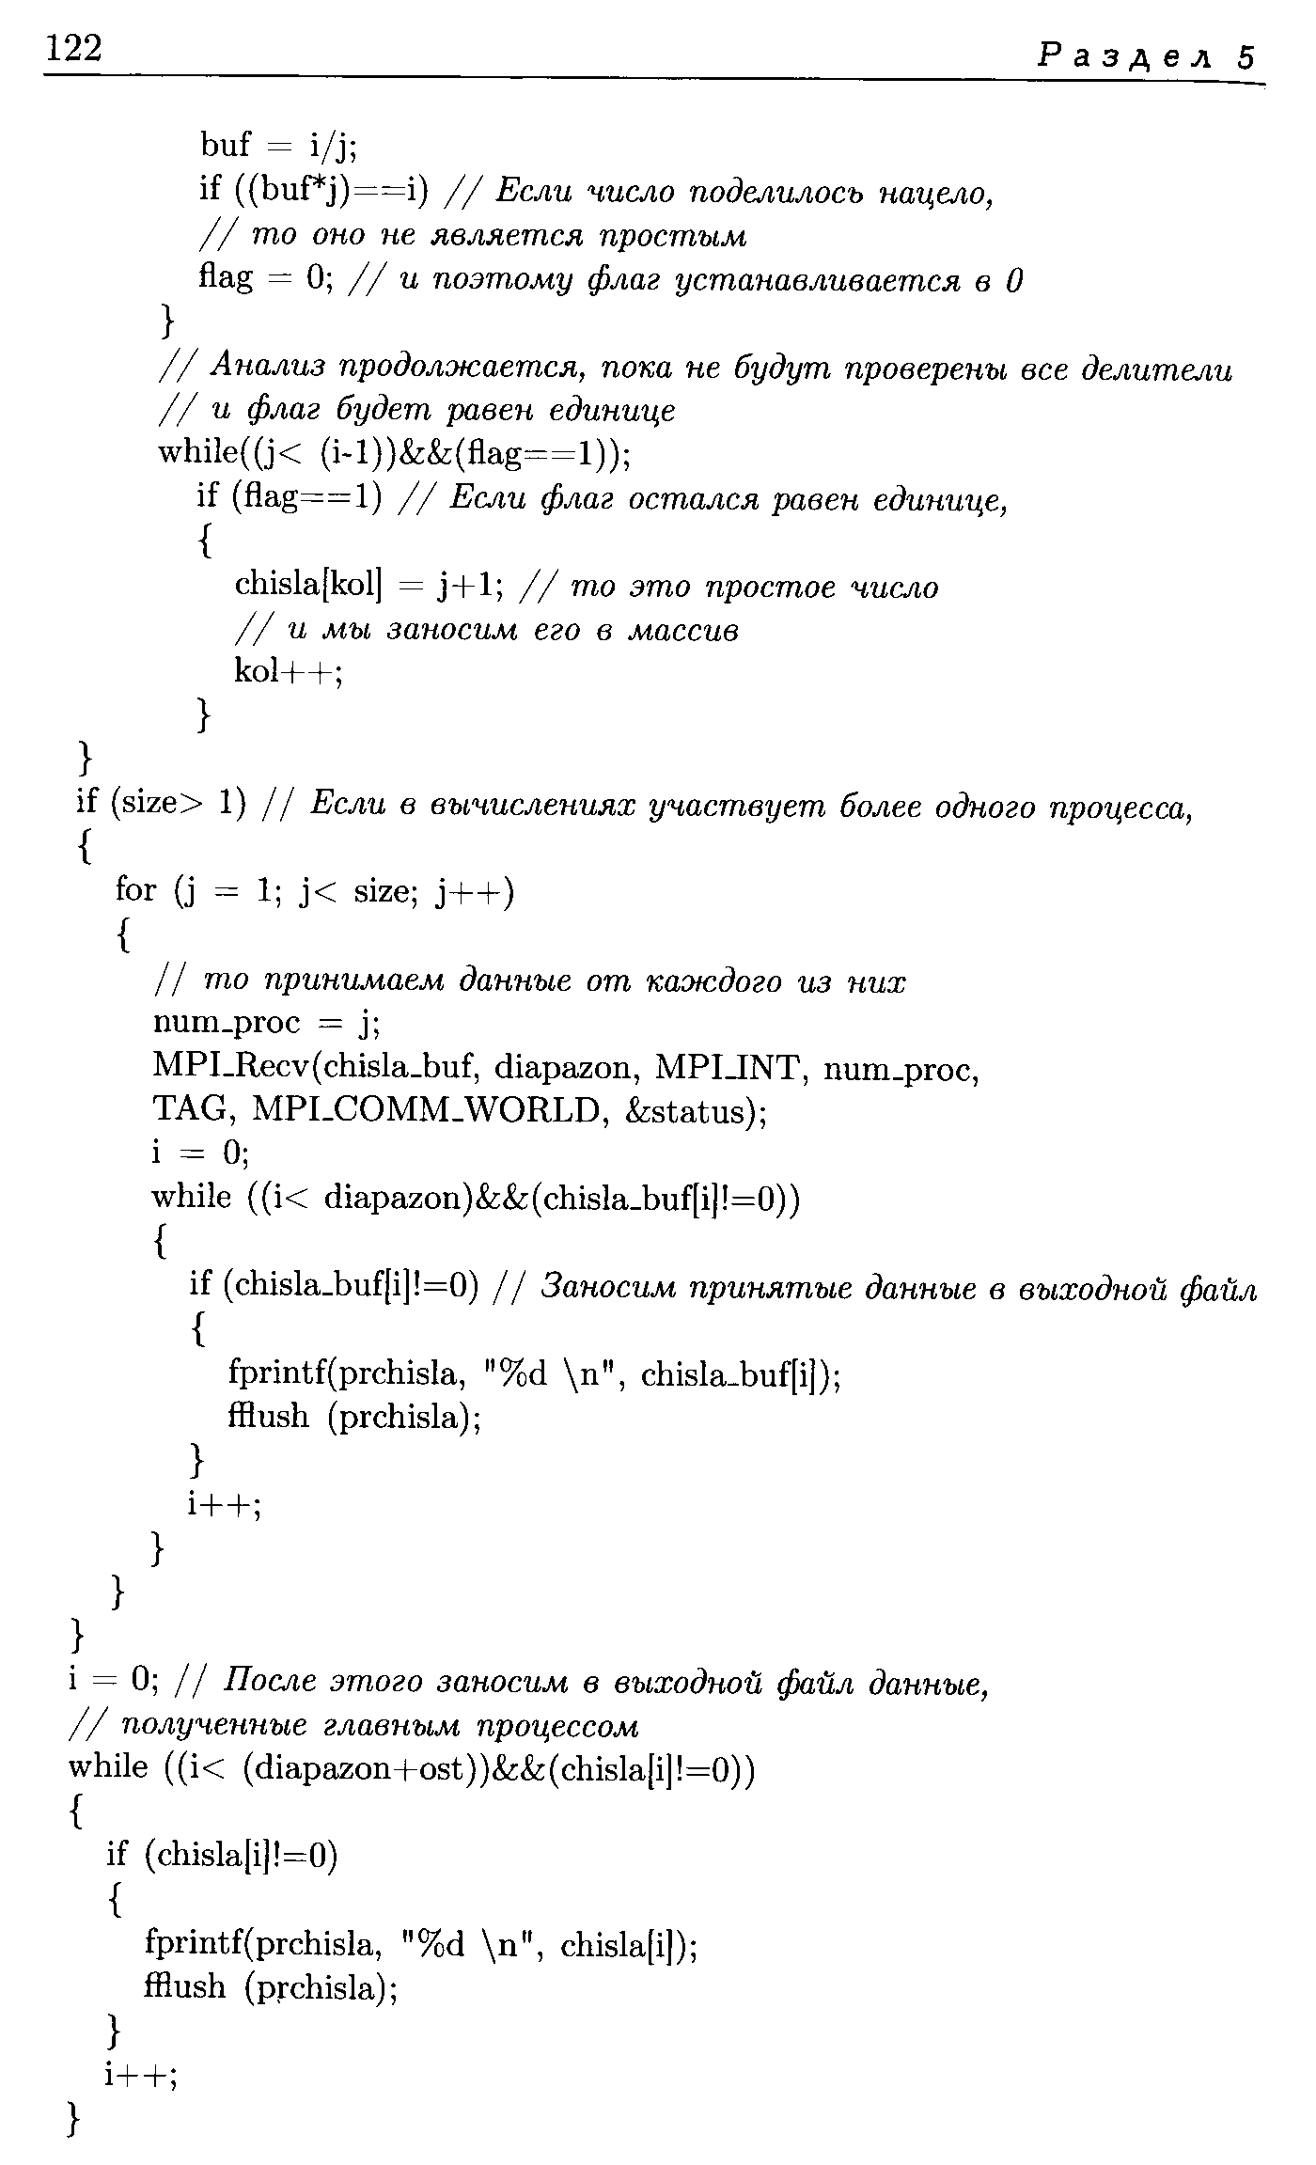
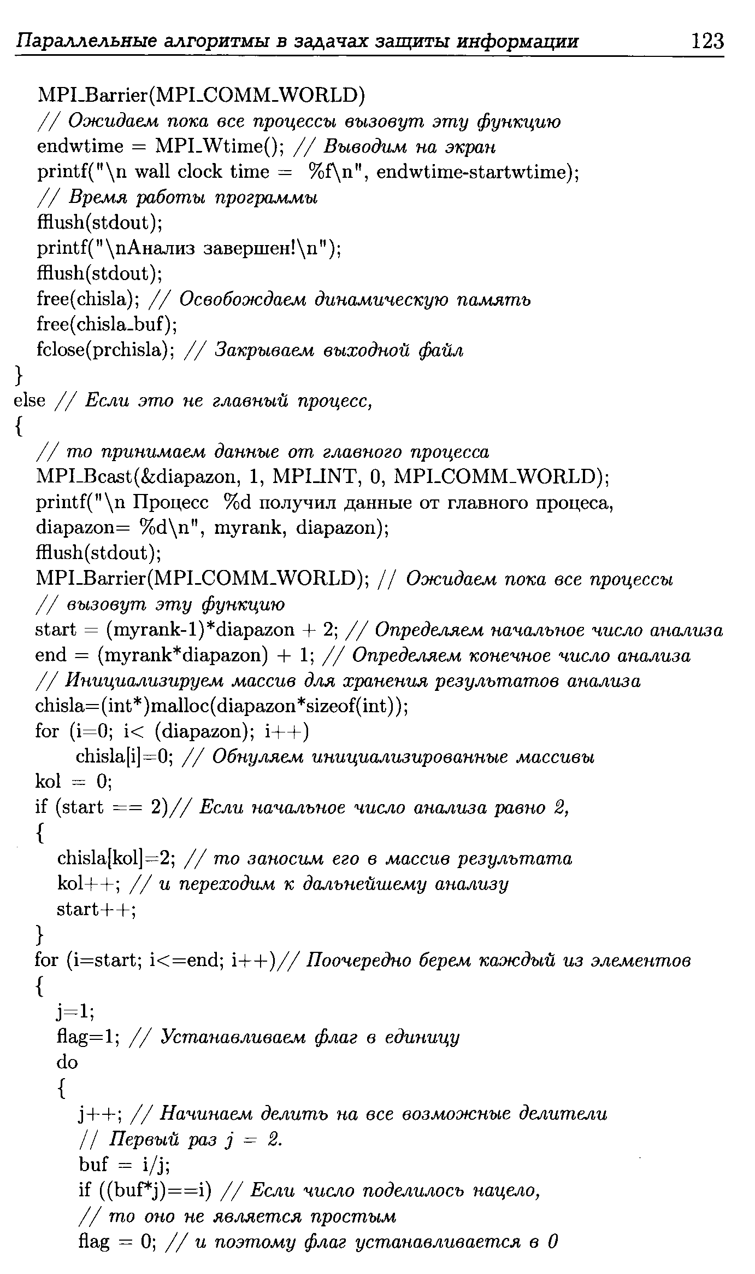
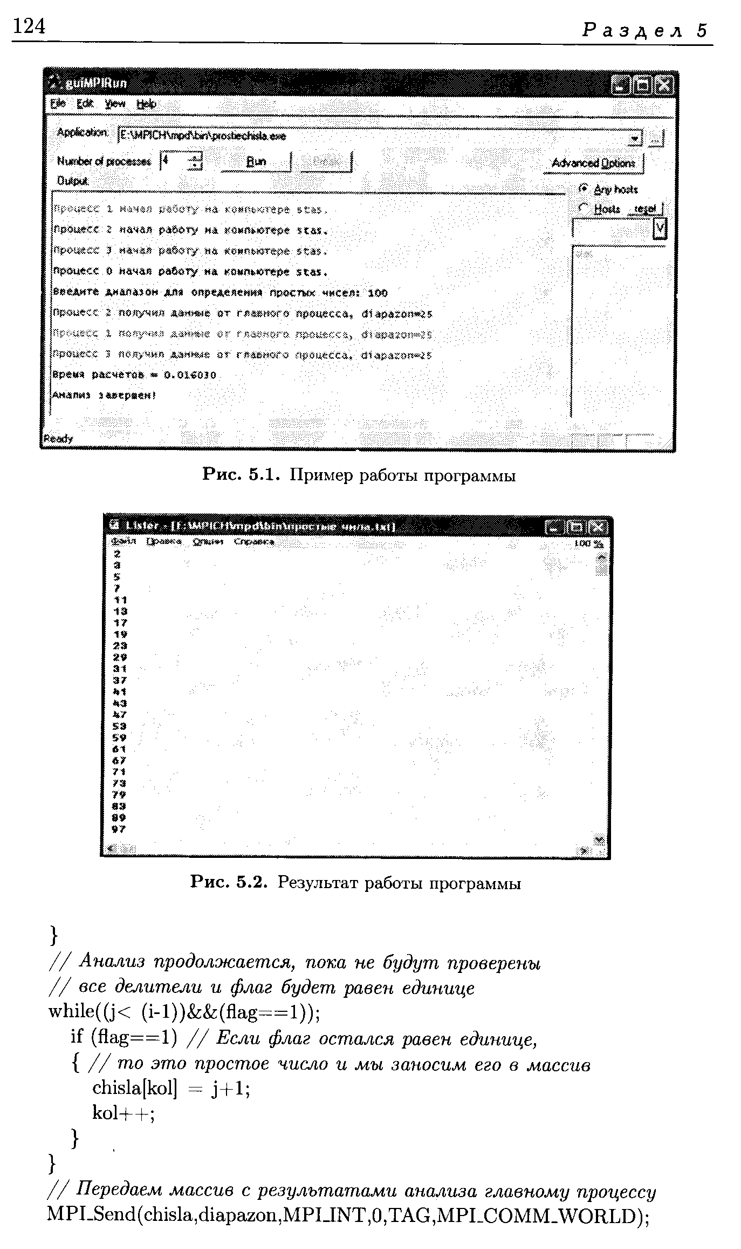
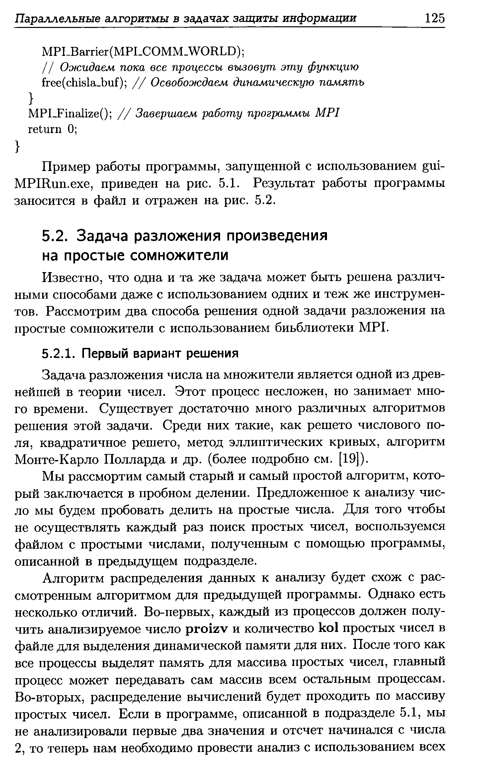

ЛИТЕРАТУРА
1. Бабенко Л.К., Ищукова Е.А., Сидоров И.Д. Параллельные алгоритмы для решения задач защиты информации. – М.: Горячая линия – Телеком, 2014. – . с. 118 .. 125.

